|  |  |  |
| --- | --- | --- |
| logo basisschool 't SPOOR | logo basisschool DE HORIZON | cid:490516E6D2B944B982C10339479258EA@Pavilion |



**Coronavirus Covid-19: infobrief 31**

Beste ouders

We voelen het allemaal al kriebelen en… het ís best spannend! Ook 2021-2022 belooft nog een bijzonder schooljaar!

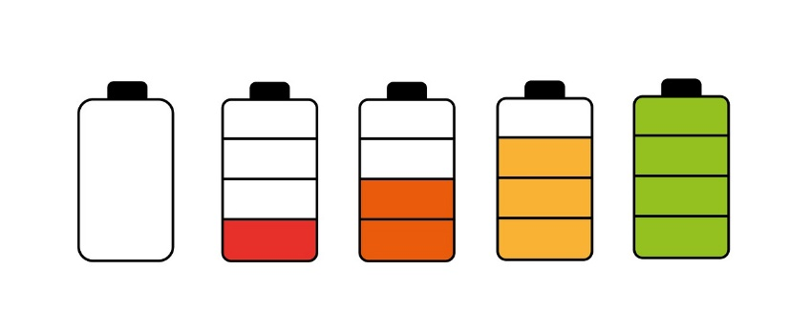

**De batterijen zijn weer opgeladen !**

**Welkom in het nieuwe schooljaar !**

Dankzij de vlotte vaccinatie van jongeren en volwassenen kunnen we het nieuwe schooljaar alvast starten met minder beperkende maatregelen. Deze maatregelen blijven gehandhaafd tot **minstens eind september**.

Het Corona-virus is echter nog niet verdwenen. **Extra waakzaamheid** blijft dan ook aangewezen!

Onderstaand lijsten we de belangrijkste aandachtspunten en bijhorende afspraken op:

***Mondmaskers***

* **Leerlingen** uit het basisonderwijs hoeven **géén mondmaskers** meer te dragen.
* **Het schoolteam** draagt steeds een mondmasker in contact met andere volwassenen en bij verplaatsingen in de school.
* **Tijdens het lesgeven hoeven de leerkrachten geen mondmasker te dragen.**
  + (Klas)leerkrachten in het kleuteronderwijs dragen geen mondmasker, ongeacht de afstand tot de kinderen.
  + (Klas)leerkrachten in het lager onderwijs dragen enkel een mondmasker wanneer de kinderen rondlopen in de klas. Wanneer de kinderen zitten, hoeft er geen mondmasker gedragen te worden.
* Leerlingen en onderwijspersoneel die een mondmasker wensen te dragen, kunnen dit.
* **Er wordt zoveel mogelijk geventileerd tijdens de klasactiviteiten**.
* **Ouders of bezoekers** aan de school dragen **steeds een mondmasker**. Ook bij het brengen en ophalen van de kinderen aan de schoolpoort en/of op het schoolplein.

***Handhygiëne***

Handhygiëne blijft **belangrijk**. We herhalen dan ook de afspraken van vorig jaar:

* Kinderen wassen hun handen:
  + Bij het betreden van de school
  + Bij het binnenkomen van de klas (na de speeltijd)
  + Na toiletbezoek
  + Voor de maaltijd
  + Bij het verlaten van de school (einde schooldag)
  + Na hoesten, niezen en snuiten.
* Eerder uitzonderlijk zal alcoholgel gebruikt worden als alternatief voor het handen wassen. (bv. verlaten van de school). We verkiezen **water met een zeepje**.

***Ventilatie lokalen***

* Doorheen de dag wordt er maximaal ingezet op ventilatie en verluchten. Gezondheid gaat voor op thermisch comfort. Hou hierbij rekening met de kledijkeuze voor uw kind(eren).

***Pauzes en speeltijden***

* Kinderen mogen samen spelen op de speelplaats.
* Kinderen mogen gebruikmaken van speeltuigen en speelgoed in openlucht.

***Middag***

* Peuters en kleuters eten in hun klas.
* De leerlingen van de lagere school eten in hun eigen klas.
* Bij goed weer kunnen kinderen buiten picknicken.

***Lessen lichamelijke opvoeding***

* De lessen zullen deels buiten en deels binnen plaatsvinden (afhankelijk van het weer). We trachten zo veel als mogelijk buiten te sporten.
* De leerlingen hoeven geen mondmasker te dragen tijdens het sporten.

***Infoavonden***

* De infoavonden vinden plaats in het klaslokaal van je kind en dit enkel voor:
  + voor de nieuwe kleuters en de nieuwe leerlingen lagere school
  + de 4-jarigen
  + klas 1
  + klas 3
  + klas 5
* Om de groep te beperken, vragen we dat er één ouder komt naar de infoavond.
* De leerkrachten en ouders dragen een mondmasker.
* Er wordt dit schooljaar niet aangevangen met een gemeenschappelijke start. Elke ouder gaat onmiddellijk naar de betrokken klas.

Met vriendelijke groeten

Peter Degrève

Algemeen directeur

Carine Vervoort

Pedagogisch directeur